**电子科技大学成都学院基础型工程实践项目文档**

项目题目 LOL联盟势力

系（分院） 计算机系 指导教师 陈科杰

项目成员：1840610310 赵强

1840610313 徐龙江

1840610316 曾河霖

2018年6月制

目 录

目 录 1

项目分工明细表 2

项目任务书 3

基础型工程实践进度计划表 4

项目组成员表 5

项目策划书 6

项目详细开发 8

项目沟通会议纪要1 9

项目沟通会议纪要2 10

项目沟通会议纪要3 11

项目沟通会议纪要4 12

项目成员个人总结表1 13

项目成员个人总结表2 14

项目成员个人总结表3 15

2017级基础型工程实践成绩评定表 16

项目分工明细表

|  |  |  |  |
| --- | --- | --- | --- |
| **项目分工明细表（原则上本专科均3位同学一组）** | | | |
| 项目成员 | 工作职责 | 具体负责工作内容 | 拟定工作量  （百分比） |
| 赵强 | 理解程序整体框架，编写界面，编写文档 | Html5界面代码设计，css设计，编写文档 | 30 |
| 徐龙江 | 理解程序整体框架，编写界面 | Html5界面代码设计，css设计 | 30 |
| 曾河霖 | 规划页面组成，理解程序整体框架，编写界面 | Html5界面代码设计，css设计，js设计 | 40 |

**说明：**

1、总体职责只需要说明在本次基础型工程实践项目中承担的角色；

2、具体负责工作需要详细说明工作内容（如主要工作为系统测试，则需要分项描述1、采用的各种测试方法；2、完成的测试用例条数；3、测试结果的统计汇总；4、针对BUG的大致解决办法等）；

3、投入工作量根据实际情况填写，以百分比%形式，所有成员的总和为100%；

4、本表格中字体均采用宋体五号字（英文字符和阿拉伯数字采用Times New Roman字体，段前段后值0行，行间距为固定值20磅）

项目任务书

|  |  |
| --- | --- |
| **一、项目基本情况** | |
| 项目名称 | LOL联盟势力 |
| 项目起止日期 | 2019.9.2——2019.11.9 |
| 项目指导老师 | 陈科杰 |
| **二、项目描述** | |
| 1、项目背景与目的 （该部分简要描述） | |
| 出于对英雄联盟这款游戏的热爱，设计并开发了LOL联盟势力相关网页，对LOL所涉及到的大区及其相关背景、英雄人物故事等进行了较为详细的介绍，以此来介绍它的巨大魅力 | |
| 2、项目目标（交付实物产品特征的主要描述） | |
| 首页介绍的是英雄联盟所处的整个宇宙，对其中的几个大陆和地区进行了详细描述，也对每个势力的背景、英雄进行了逐一介绍，体现联盟独有的魅力 | |
| **三、项目评价标准（说明项目在何种情况下将被接受）** | |
| (1)每组必须有可运行的程序(25分) ;  (2)每组必须提交各项软件开发文档,包括《项目策划书》、《项目组成员表》、《需求分析》、《系统详细设计》、《项目总结表》、《小组项目沟通会议纪要》、《项目状态报告表》(50分)  (3）每组有ppt演示，答辩时能回答者师提出的问题(30分)  2.评分标准  (1)教师要不定期检查项目完成进度,团队协作情况，进行严格的监督和审查,并记录平时成绩。  (2)程序完成情况及运行结果;  (3)按照要求认真完成各项软件开发文档,能够对自己的程序设计思想通过ppt进行展示并能回答教师是问。  注意:总分不足60分视为不通过,以上三项缺一不可，否则视为不通过,不能到得相应学分。 | |

**电子科技大学成都学院**

基础型工程实践进度计划表

**填表日期： 2019 年 11月 9 日**

|  |  |  |  |  |
| --- | --- | --- | --- | --- |
| 项目名称 | LOL联盟势力 | | | |
| 项目起止日期 | 2019.9.2——2019.11.9 | | | |
| 序号 | 日期 | 成果 | **指导教师签名** | **备注** |
| 1 | 9.02--9.18 | 主题设计 |  |  |
| 2 | 9.18--10.06 | 页面内容规划 |  |  |
| 3 | 10.07--10.13 | Html5页面框架编写 |  |  |
| 4 | 10.14—11.2 | Css，js编写 |  |  |
| 5 | 11.3—11.9 | 整合页面，编写文档 |  |  |
| 6 |  |  |  |  |
| 7 |  |  |  |  |
| 8 |  |  |  |  |
| 9 |  |  |  |  |
| 10 |  |  |  |  |
| 11 |  |  |  |  |
| 12 |  |  |  |  |

**说明：**

1、此表由指导教师填写，并与基础型工程实践任务书同时下达给学生；

2、该表作为专家组或指导教师对学生基础型工程实践进度检查的参考依据。

项目组成员表

|  |  |  |  |  |  |  |  |  |
| --- | --- | --- | --- | --- | --- | --- | --- | --- |
| **一、项目基本情况** | | | | | | | | |
| 项目名称 | | LOL联盟势力 | | | | | | |
| 项目起止日期 | | 2019.9.2——2019.11.9 | | | | | | |
| 项目组组长学号 | | 1840610316 | | | 项目组组长姓名 | | 曾河霖 | |
| 项目指导老师 | | 陈科杰 | | | | | | |
| **二、项目组成员** | | | | | | | | |
| 学号 | 姓名 | | 专业 | 工作职责 | | 投入工作量 | | 联系电话 |
| 1840610316 | 曾河霖 | | 互联网+ | 规划页面组成，理解程序整体框架，编写界面。 | | 40% | | 15076620498 |
| 1840610310 | 赵强 | | 互联网+ | 理解程序整体框架，编写界面，编写文档。 | | 30% | | 18731677879 |
| 1840610313 | 徐龙江 | | 互联网+ | 理解程序整体框架，编写界面。 | | 30% | | 15682053751 |

项目策划书

|  |  |  |  |  |
| --- | --- | --- | --- | --- |
| **一、项目基本情况** | | | | |
| 项目名称 | | LOL联盟势力 | | |
| 项目起止日期 | | 2019.9.2-2019.11.9 | | |
| 项目指导老师 | | 陈科杰 | | |
| **二、项目描述** | | | | |
| 1、项目背景与目的（该部分简要描述，具体内容在开发文档中体现） | | | | |
| 出于对英雄联盟这款游戏的热爱，设计并开发了LOL联盟势力相关网页，对LOL所涉及到的大区及其相关背景、英雄人物故事等进行了较为详细的介绍，以此来介绍它的巨大魅力 | | | | |
| 2、拟用关键技术 | | | | |
| HTML5，CSS3，Javascript | | | | |
| 3、项目目标（交付实物产品特征的主要描述） | | | | |
| 首页介绍的是英雄联盟所处的整个宇宙，对其中的几个大陆和地区进行了详细描述，也对每个势力的背景、英雄进行了逐一介绍，体现联盟独有的魅力 | | | | |
| **三、项目评价标准（说明项目在何种情况下将被接受）** | | | | |
| (1)每组必须有可运行的程序(25分) ;  (2)每组必须提交各项软件开发文档,包括《项目策划书》、《项目组成员表》、《需求分析》、《系统详细设计》、《项目总结表》、《小组项目沟通会议纪要》、《项目状态报告表》(50分)  （3）每组有ppt演示，答辩时能回答者师提出的问题(30分)  2.评分标准  (1)教师要不定期检查项目完成进度,团队协作情况，进行严格的监督和审查,并记录平时成绩。  (2)程序完成情况及运行结果;  (3)按照要求认真完成各项软件开发文档,能够对自己的程序设计思想通过ppt进行展示并能回答教师是问。  注意:总分不足60分视为不通过,以上三项缺一不可，否则视为不通过,不能到得相应学分。 | | | | |
| **对于以上项目前期策划书内容，项目组成员及指导老师一致同意通过！** | | | | |
| 学号 | 姓名 | | 职责 | 学生签字确认项目策划书 |
| 1840610316 | 曾河霖 | | 规划页面组成，理解程序整体框架，编写界面。 |  |
| 1840610310 | 赵强 | | 理解程序整体框架，编写界面，编写文档。 |  |
| 1840610313 | 徐龙江 | | 理解程序整体框架，编写界面。 |  |
| 指导教师签字确认项目策划书 | | | | |
|  | | | | |

**项目详细开发**

* 1. 首页的设计及代码编写（如图1所示）



图 1

* 1. css、js的借鉴和使用（如图2、3所示）

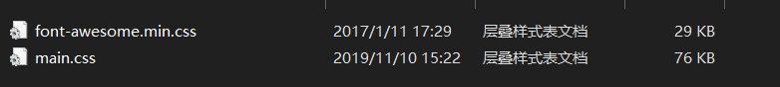

图 2

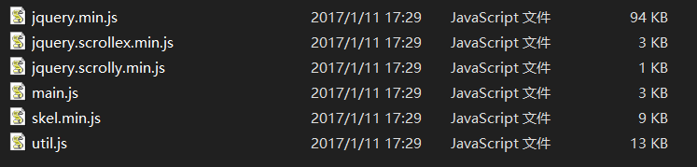

图 3

2.1 文档的编写

2.2 五个大区的设计编写（如下图4、5、6、7、8）

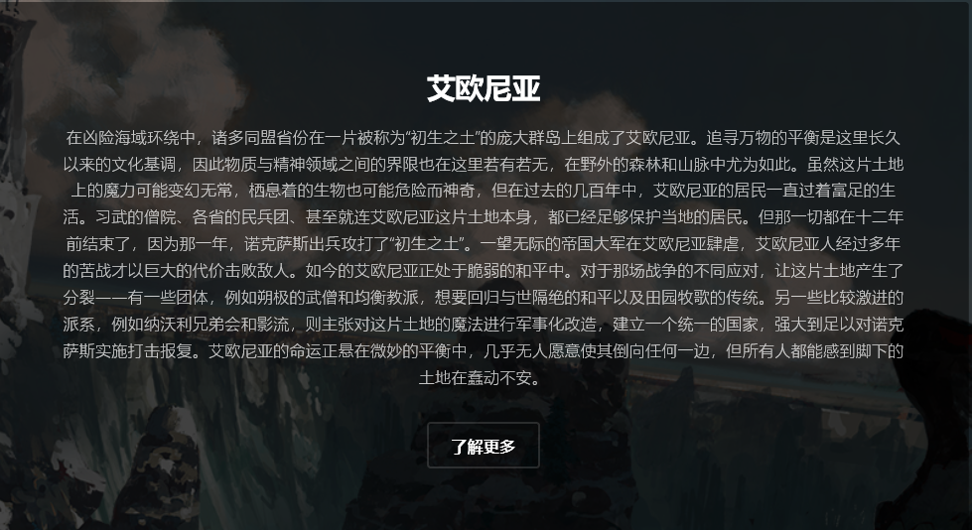

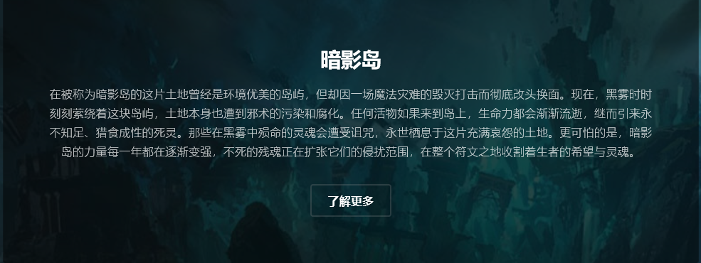

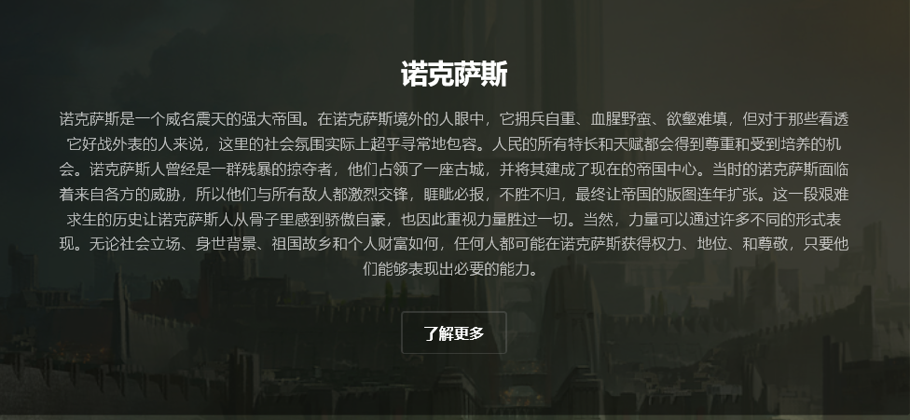

**电子科技大学成都学院**

项目沟通会议纪要1

|  |  |  |  |  |  |  |
| --- | --- | --- | --- | --- | --- | --- |
| **一、基本信息** | | | | | | |
| 会议名称 | 项目分工与协作 | | 召集人 | | | 曾河霖 |
| 会议日期 | 2019 年 9月 6 日 | | 会议时间 | | | 20:00-21:00 |
| 会议地点 | 二教108 | | 记录人 | | | 赵强 |
| 会议参会人  (学生签字) | 1 |  | | 2 |  | |
| 3 |  | | 4 |  | |
| 5 |  | | 6 |  | |
| 7 |  | | 8 |  | |
| **二、会议目标** |  | | | | | |
| **三、会议概要（发言人的观点、意见和建议）** | | | | | | |
| 1.讨论每个人负责的范围 | | | | | | |
| **四、会议决议（会议结论）** | | | | | | |
| 1.确定了每个人的工作  2.决定马上开始，早点完成 | | | | | | |

**电子科技大学成都学院**

项目沟通会议纪要2

|  |  |  |  |  |  |  |
| --- | --- | --- | --- | --- | --- | --- |
| **一、基本信息** | | | | | | |
| 会议名称 | 问题探讨 | | 召集人 | | | 赵强 |
| 会议日期 | 2019 年 9 月28 日 | | 会议时间 | | | 18:00-19:30 |
| 会议地点 | 二教108 | | 记录人 | | | 赵强 |
| 会议参会人  (学生签字) | 1 |  | | 2 |  | |
| 3 |  | | 4 |  | |
| 5 |  | | 6 |  | |
| 7 |  | | 8 |  | |
| **二、会议目标** |  | | | | | |
| **三、会议概要（发言人的观点、意见和建议）** | | | | | | |
| 1..每个人说明自己完成进度  2..总结遇到的问题 | | | | | | |
| **四、会议决议（会议结论）** | | | | | | |
| 1..进度还不错  2..解决了每个人遇到的一些小问题 | | | | | | |

**电子科技大学成都学院**

项目沟通会议纪要3

|  |  |  |  |  |  |  |
| --- | --- | --- | --- | --- | --- | --- |
| **一、基本信息** | | | | | | |
| 会议名称 | 项目进度 | | 召集人 | | | 曾河霖 |
| 会议日期 | 2019 年10月 8 日 | | 会议时间 | | | 19:00-19:40 |
| 会议地点 | 二教108 | | 记录人 | | | 赵强 |
| 会议参会人  (学生签字) | 1 |  | | 2 |  | |
| 3 |  | | 4 |  | |
| 5 |  | | 6 |  | |
| 7 |  | | 8 |  | |
| **二、会议目标** |  | | | | | |
| **三、会议概要（发言人的观点、意见和建议）** | | | | | | |
| 1..讨论进度  2..讨论完成的大概时间  3..共同解决存在的问题 | | | | | | |
| **四、会议决议（会议结论）** | | | | | | |
| 1..确定了完成项目的时间  2..解决了部分问题 | | | | | | |

**电子科技大学成都学院**

项目沟通会议纪要4

|  |  |  |  |  |  |  |
| --- | --- | --- | --- | --- | --- | --- |
| **一、基本信息** | | | | | | |
| 会议名称 | 项目落成 | | 召集人 | | | 曾河霖 |
| 会议日期 | 2019年 11月 8日 | | 会议时间 | | | 19:00——20:00 |
| 会议地点 | 二教108 | | 记录人 | | | 赵强 |
| 会议参会人  (学生签字) | 1 |  | | 2 |  | |
| 3 |  | | 4 |  | |
| 5 |  | | 6 |  | |
| 7 |  | | 8 |  | |
| **二、会议目标** |  | | | | | |
| **三、会议概要（发言人的观点、意见和建议）** | | | | | | |
| 1.最后项目的总结与完善问题  2.安排报告内容及个人部分提交时间  3.文档编写 | | | | | | |
| **四、会议决议（会议结论）** | | | | | | |
| 1.项目完成  2.文档编写完成 | | | | | | |

项目成员个人总结表1

|  |  |
| --- | --- |
| **项目成员信息** | |
| 项目成员学号 | 1840610316 |
| 项目成员姓名 | 曾河霖 |
| 项目成员角色分工 | 规划页面组成，理解程序整体框架，编写界面 |
| 项目成员签字 |  |
| **通过这次工程设计的实践项目，我们使用了几种前端语言编程，让我加深了对前端的了解，而不只是单单的在课本中学到的那些理论，平时乏味的课程，通过自己动手亲自编写，变的生动有趣，而在自己动手的过程中，出现的问题很多，比理论要难的多，当一个程序写完以后，经常会有很多错误而没法解决。不过，通过几天的实践，逐渐积攒了一些经验，有些错误可以很快就看出来**  **这次实践有很大的收获，让我对前端有了更深的认识，平时在课堂上学到的东西可以自己动手编写，将其转化成一些实用的技能。如果是一个程序写完一处错误也没有，会有种成就感，于是兴趣就来了，兴趣来了，自然学的东西也就多了，能把理论变成实际的技能，让我对前端有了浓厚的兴趣和更深层的认识**  **还有自己的基础知识不扎实，遇到的问题，没有很好的逻辑思维，亲自编写一个陌生的程序的时候会有种无法下手的感觉，找不到突破口。通过实践，逐渐理清了顺序，对于简单的程序和一些相对比较繁琐的嵌套，不再是看着一头雾水。其实只要理清了思路，把基础知识掌握了，然后有条不紊的分析，一步一步理解，前端还是很有意思的课程**  **感谢学校安排这次实践和老师的耐心讲解，让我学到了很多知识，在实践过程中，同学之间的相互探讨，认真学习新知识。希望以后还会有更多类似的实践课程，在有限的大学时间内学到更多的实用技能，为以后的工作打下一个良好的基础** | |

项目成员个人总结表2

|  |  |
| --- | --- |
| **项目成员信息** | |
| 项目成员学号 | 1840610310 |
| 项目成员姓名 | 赵强 |
| 项目成员角色分工 | 理解程序整体框架，编写界面，编写文档 |
| 项目成员签字 |  |
| **这次实践有很大的收获，让我对前端有了更深的认识，平时在课堂上学到的东西可以自己动手编写，将其转化成一些实用的技能。前端是一个有序的学习，学了最基本的HTML5，然后扩展到CSS3，JavaScript，条理很清楚，不是一个零散的知识，实际上所有的课程都如此**  **自己亲自动手编写程序让我增加了对前端程序开发的了解，在上课的时候老师就讲，学习前端最重要的是学习前端的逻辑思维，不管以后从事什么行业，学习前端都对自己的职业很有帮助，如果是从事编程工程工作的话更是如此。希望以后还会有更多类似的实践课程，在有限的大学时间内学到更多的实用技能，为以后的工作打下一个良好的基础**  **这次实践似乎是对我巨大的考验，程序编写在不慌不忙的进行着，按照我自身的进度，在编写程序中，真的是细节决定成败，因为不管程序的语句是多是少，但是只要有一条语句或语法不正确，就不能使程序得到所需要的结果。没能够使自己编写出来的程序等到想要的结果，意味着这是一个不理想的程序,对于本次编写来说则是失败的  最后，非常感谢学校给我们这次实践的机会。极高的锻炼了我们的逻辑思维能力。人非生而知之，虽然我们现在的知识结构还很差，但是我们知道要学的知识，一靠努力学习，二靠潜心实践。没有实践，学习就是无源之水，无本之木。在剩下的时间里，我们会更加努力的学习** | |

项目成员个人总结表3

|  |  |
| --- | --- |
| **项目成员信息** | |
| 项目成员学号 | 1840610313 |
| 项目成员姓名 | 徐龙江 |
| 项目成员角色分工 | 理解程序整体框架，编写界面 |
| 项目成员签字 |  |
| **很是感谢学校给的这次机会，在这次实践项目中我们合理分配任务，共同努力完成，让我感受到一个团队的力量远超于个人，在一个团队中，团队精神很重要**  **除此以外，在这次的实践中，让我对前端有了更深刻的学习和认识。之前对前端的了解大多建立在理论的基础上，通过这次的实践，发现只是知道理论的知识还是远不够的，一开始的时候就发现有些许的吃力，好在在同学的帮助下和自己的努力学习下，成功的解决了一个个的问题；最后认识到：前端的学习需要有一定的逻辑思维，还有细节上的注重，有时候一个小小的问题往往得花很长时间去查找问题的所在；另外我发现我们还需要学习的东西还有很多，在这次的实践中我学到了很多课堂之外的东西，所以实践很重要**  **因此，我们要好好的把握学校所给的机会，在做任务的过程反思自己所学过的知识，同时也应该在所学的基础上进行扩展，不能停留在理论的基础，多实践，从实践中发现自己的不足找出自己的缺点并进行改正。也要认识到团队的重要性永远不是一个人在战斗。我们应该共同解决问题，共同分享知识，共同进步**  **综上所述，基于本次的实践项目，非常感谢学校给我们这次实践的机会。极高的锻炼了我们的逻辑思维能力。学到更多的知识** | |

**电子科技大学成都学院**2018**级**Web技术开发及实践**成绩评定表**

|  |  |  |  |  |  |  |  |  |  |
| --- | --- | --- | --- | --- | --- | --- | --- | --- | --- |
| 学生姓名 | 曾河霖 | | 学号 | | 1840610316 | | 专业 | | 互联网+ |
| 课程名称 | Web技术开发及实践 | | | | | | | | |
| 设计题目 | LOL联盟势力 | | | | | | | | |
| 实验要求 | 1、Html5，CSS3，JavaScript  2、笔记本电脑  3、徐良超：规划页面组成，理解程序整体框架，编写界面。秦轩宇：理解程序整体框架，编写界面，编写文档。凡怡：理解程序整体框架，编写界面  4.对LOL背景故事中的几个势力及其所生活的英雄进行介绍 | | | | | | | | |
| 同组成员 | 1840610310 赵强 1840610313 徐龙江 | | | | | | | | |
| 项目总结 | 完成该项目的设计后，本小组成员做出如下总结:  1.对前端本身学习的不够好，运用了一些简单的编程方法，对CSS，js等运用能力不足。  2.通过本次课程设计更加明白了团队合作对于一项工程的重要性并了解了一-些基本的项目开发的流程等知识。  3.该项目可以优化的地方还有很多，适当的借鉴和学习对项目开发也是有好处的。  4.指导老师的帮助。 | | | | | | | | |
| **工程知识**  **掌握度** | **现代工具**  **掌握度** | **团队协作**  **能力** | | **沟通及**  **文档撰写** | | **问题分析**  **能力** | **工程与**  **社会能力** | **项目组总成绩** | |
|  |  |  | |  | |  |  |  | |
| **个人成绩** | **学号** | **姓名** | | **成绩** | | 指导教师组签字：  完成时间 年 月 日 | | | |
| 1840610316 | 曾河霖 | |  | |
| 1840610310 | 赵强 | |  | |
| 1840610313 | 徐龙江 | |  | |
| 评分标准： 1、基础型工程实践只考评前四项分项成绩；  2、验证型工程实践只考评前五项分项成绩；  3、综合创新型工程实践考评前六项分项成绩；  ★4、前六项分项成绩以小组为考核单位，实行A+、A、A-、B+、B、B-、C+、C、C-、D+、D、D-的12等级制，其中A+是荣誉性质，D-为不及格；  ★5、项目组总成绩以小组为考核单位，由指导老师综合评审，只给出“通过”或者“不通过”；  ★6、个人成绩以个人为考核单位，评分方式参照第四点标准；  ★7、项目组总成绩反映团队的整体表现，个人成绩反映个人工作量和完成情况，总成绩最终可以作为个人成绩的参考，个人成绩出现D-仅代表该个人在工程实践中的表现。 | | | | | | | | | |